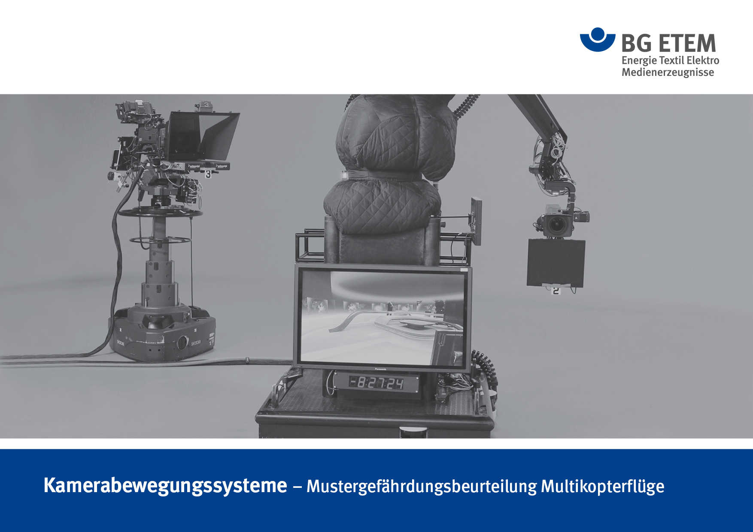

Mustergefährdungsbeurteilung – Multikopterflüge
Diese Mustergefährdungsbeurteilung muss an die Gegebenheiten am Einsatzort angepasst werden. Dazu können alle aus Word bekannten Bearbeitungen und Formatierungen angewendet werden, beispielsweise Texte und Abbildungen hinzufügen oder nicht benötigte Texte löschen. In den Spalten „Risiko ohne Schutzmaßnahmen“ und „Risiko mit Schutzmaßnahmen“ ist für Wahrscheinlichkeit und Schadensausmaß jeweils ein Zahlenwert von 1 bis 5 auszuwählen und einzutragen. Die Multiplikation der Werte für Wahrscheinlichkeit und Schadensausmaß ergibt das Risiko, das ebenfalls in den Tabellenspalten einzutragen ist. Anschließend sind die nicht zutreffenden Smileys zu entfernen.
Unternehmen:

Drehort:

Projektname:

Fluggerät – Typenbezeichnung:

Produktionstitel:

Produktionsnummer:

Gefährdungsbeurteilung erstellt am:

Erstellt von: |  | Unterschrift:

Verantwortlich für die Durchführung der Maßnahmen:

Termin für die Durchführung der Maßnahmen:

Maßnahmen durchgeführt am:

Verantwortlich für die Wirksamkeitskontrolle:

Termin der Wirksamkeitskontrolle:

Maßnahmen wirksam? | ja nein

Unterschrift:

Bemerkungen:
Die in der Tabelle genannten Gefährdungen beruhen auf langjähriger Erfahrung bei der Verwendung von Multikoptern. Gegebenenfalls müssen bei einem konkreten Projekt zusätzlich vorhandene Gefährdungen und Schutzmaßnahmen hinzugefügt werden. Auch nicht aufgeführte und beim konkreten Projekt angewandte Schutzmaßnahmen sind zu ergänzen. Die für die Gefährdungsbeurteilung verantwortliche Person bestätigt durch ihre Unterschrift, dass beim Auftreten der in der Tabelle beschriebenen Gefährdungen die gewählten Schutzmaßnahmen angewendet werden.

Mustergefährdungsbeurteilung – Multikopterflüge
Nr. | vor-handen | Gefährdung | Risiko ohne Schutzmaßnahmen |  | Schutzmaßnahmen |  | Risiko mit Schutzmaßnahmen
1 |  | Durch Organisationsmängel
1.1 |  | Gefahrbringende Zustände durch Organisationsmängel | Wahrscheinlichkeit:  Schadensausmaß:  Risiko: |  | - Nur Einsatz von qualifiziertem Personal zum Bedienen des Multikopters (Nachweis erforderlich).  - Unterweisung des Multikopterpersonals in Bezug auf die örtlichen Gefährdungen.  - Festlegen der fachlichen Leitung des Multikopterteams.  - Dem Multikopterpersonal wird die fachliche Leitung der Produktion bekannt gegeben.  - Durchführung einer Motivbesichtigung mit fachkundigem Personal oder Absprache von Art und Umfang des Multikoptereinsatzes vor der Anreise zum Dreh.  - Risiken infolge Übermüdung mittels regelkonformer Arbeits-, Lenk- und Ruhezeiten vermeiden.  - _________________________________ |  | Wahrscheinlichkeit:  Schadensausmaß:  Risiko:
1.2 |  | Verstoß gegen rechtliche Anforderungen | Wahrscheinlichkeit:  Schadensausmaß:  Risiko: |  | - Für ausreichenden Versicherungsschutz sorgen  (Mindestdeckung € 1,5 Mio.).  - Aufstiegserlaubnis des zuständigen Luftamtes einholen.  - Beim Betrieb in Kontrollzonen zusätzlich eine Flugverkehrskontrollfreigabe bei der zuständigen Luftaufsichtsstelle einholen.  - Genehmigung des Veranstalters einholen.  - Genehmigung des Grundstückeigentümers einholen.  - Nur Funkanlagen verwenden, die den Anforderungen der Bundesnetzagentur entsprechen.  - Betriebsanweisung zur Verfügung stellen und beachten.  - NOTAM (Notices of Airmen) der Luftfahrtbehörde beachten (enthält z.B. temporäre Sperrzonen).  - Startbereich gemäß den Nebenbestimmungen der Aufstiegserlaubnis sichern bzw. absperren, ggfs. auch den Überflugssektor.  - Meteorologische Bedingungen ermitteln.  - Nachweis über den Flugbetrieb führen.  - _________________________________ |  | Wahrscheinlichkeit:  Schadensausmaß:  Risiko:
 |  |  | Wahrscheinlichkeit:  Schadensausmaß:  Risiko: |  | - _________________________________ |  | Wahrscheinlichkeit:  Schadensausmaß:  Risiko:
 |  |  | Wahrscheinlichkeit:  Schadensausmaß:  Risiko: |  | - _________________________________ |  | Wahrscheinlichkeit:  Schadensausmaß:  Risiko:
2 |  | Beim Auf- und Abbau
2.1 |  | Physische Überforderung des Personals beim Auf- und Abbau des Multi-kopters | Wahrscheinlichkeit:  Schadensausmaß:  Risiko: |  | - Begrenzung des Transportgewichts durch Aufteilung der Lasten.  - Verwendung von Transporthilfsmitteln.  - _________________________________ |  | Wahrscheinlichkeit:  Schadensausmaß:  Risiko:
2.2 |  | Verletzungsgefahr am Transportgut | Wahrscheinlichkeit:  Schadensausmaß:  Risiko: |  | - Geeigneten Standort für das Transportfahrzeug auswählen.  - Benutzung von Transportsicherungen/-verriegelungen.  - Geeignete Verpackung für spitze Gegenstände verwenden.  - Schutzhandschuhe tragen.  - Festes Schuhwerk tragen.  - _________________________________ |  | Wahrscheinlichkeit:  Schadensausmaß:  Risiko:
 |  |  | Wahrscheinlichkeit:  Schadensausmaß:  Risiko: |  | - _________________________________ |  | Wahrscheinlichkeit:  Schadensausmaß:  Risiko:
 |  |  | Wahrscheinlichkeit:  Schadensausmaß:  Risiko: |  | - _________________________________ |  | Wahrscheinlichkeit:  Schadensausmaß:  Risiko:
3 |  | Beim Betrieb
3.1 |  | Gefährdung durch bestimmungswidrigen Gebrauch | Wahrscheinlichkeit:  Schadensausmaß:  Risiko: |  | - Angegebene Nutzlast nicht überschreiten.  - Warnhinweise am Gerät beachten.  - Kein Flugbetrieb, wenn die vom Hersteller angegebenen Umgebungsbedingungen (wie Temperaturgrenzen, Regen, Nebel) nicht eingehalten werden.  - Kein Flugbetrieb, wenn die in der Betriebsanleitung genannte maximale Windgeschwindigkeit überschritten wird.  - Kein Flugbetrieb, wenn die Akkutechnik sichtbare Mängel hat (wie eingedrückte oder aufgeblähte Akkuzellen bei Lithium-Polymer-Akkus).  - _________________________________ |  | Wahrscheinlichkeit:  Schadensausmaß:  Risiko:
3.2 |  | Gefährdung durch Anstoßen an Personen und Gegenstände | Wahrscheinlichkeit:  Schadensausmaß:  Risiko: |  | - Nur geeignetes, ausgebildetes und erfahrenes Personal zur Steuerung des Fluggerätes einsetzen.  - Zwei Personen für die Steuerung des Fluggerätes und der Kameraführung einsetzen.  - Wenn im Ausnahmefall nur eine Person für den Betrieb des Fluggerätes vorhanden ist, darf nur eine feste Kameraeinstellung genutzt werden.  - Ausreichendes Proben der Flugbewegungen mit Annäherung an kritische Stellen und unter Berücksichtigung anderer Gewerke.  - Beschränkung der Fluggeschwindigkeit.  - Sichere Abstände zu Mitwirkenden, Publikum und Dritten im Produktionsablauf vorsehen.  - Vogelschlag vermeiden durch sichere Abstände zu Vögeln und insbesondere zu Schwärmen.  - Coming-Home Position so festlegen, dass der Flugkorridor hindernisfrei dafür nutzbar ist.  - _________________________________ |  | Wahrscheinlichkeit:  Schadensausmaß:  Risiko:
3.3 |  | Gefährdung durch Absturz des Fluggerätes | Wahrscheinlichkeit:  Schadensausmaß:  Risiko: |  | - Nachgewiesene Flugtauglichkeit des Fluggerätes.  - Nur genehmigte und exklusiv zugeteilte Frequenzen für Steuerung und Signalübertragung verwenden.  - Überwachung der zur Steuerung verwendeten Funkfrequenzen.  - Überwachung der Telemetriedaten und des Akkuladezustandes.  - Regelmäßige Kontrolle der Windverhältnisse.  - Überprüfung des Fluggerätes vor Aufstieg durch eine fachlich kompetente Person.  - Überprüfung schriftlich festhalten.  - Flugzonen so festlegen, dass sich keine Standorte von Personen darunter befinden.  - Ausreichenden Sicherheitsabstand zu öffentlichen Verkehrswegen sowie zu Hochspannungsleitungen und anderen Hindernissen einhalten.  - Schutz des Start- und Landeplatzes sowie der Einflugschneise vor unbefugtem Betreten durch Absperrung und/oder Sicherheitspersonal.  - Ständige Beobachtung des umgebenden Luftraums (z.B. Rettungshubschrauber oder Militär).Flugbetrieb sofort einstellen und erst bei einem freien Luftraum wieder aufsteigen.  - Bei Anzeichen von Funktionsstörungen den Flugbetrieb unverzüglich einstellen, Störquellen ermitteln und ausschalten.  - _________________________________ |  | Wahrscheinlichkeit:  Schadensausmaß:  Risiko:
3.4 |  | Gefährdung durch herabfallende Teile beim Betrieb des Multikopters | Wahrscheinlichkeit:  Schadensausmaß:  Risiko: |  | - Sichere Befestigung aller Teile am Fluggerät, z.B. der Kamera, durch Verschrauben oder Verstiften.  - Sicherung von lösbaren Geräteeinzelteilen, wie Linsen, Blenden, Kamera-Akku mit über 0,5 kg Eigengewicht.  - _________________________________ |  | Wahrscheinlichkeit:  Schadensausmaß:  Risiko:
3.5 |  | Verletzungsgefahr an bewegten Teilen | Wahrscheinlichkeit:  Schadensausmaß:  Risiko: |  | - Sicherheitsabstände von Personen zu den Propellern von mindestens dem 5-fachen des Rotordurchmessers einhalten.  - Zutritt zum Fluggerät nur für befugte Personen.  - _________________________________ |  | Wahrscheinlichkeit:  Schadensausmaß:  Risiko:
3.6 |  | Stolper- oder Rutschgefahr im Arbeitsbereich von Kameraoperator und Steuerer/Steuerin | Wahrscheinlichkeit:  Schadensausmaß:  Risiko: |  | - Geeignetes Schuhwerk auswählen und tragen.  - Bodenfläche rutschhemmend gestalten und erhalten (z.B. Entfernen von Schnee und Eis).  - Bewegungsfläche des Bedienpersonals frei von Hindernissen halten.  - _________________________________ |  | Wahrscheinlichkeit:  Schadensausmaß:  Risiko:
 |  |  | Wahrscheinlichkeit:  Schadensausmaß:  Risiko: |  | - _________________________________ |  | Wahrscheinlichkeit:  Schadensausmaß:  Risiko:
 |  |  | Wahrscheinlichkeit:  Schadensausmaß:  Risiko: |  | - _________________________________ |  | Wahrscheinlichkeit:  Schadensausmaß:  Risiko:
4 |  | Sonstige Gefährdungen
4.1 |  |  | Wahrscheinlichkeit:  Schadensausmaß:  Risiko: |  | - _________________________________ |  | Wahrscheinlichkeit:  Schadensausmaß:  Risiko:
4.2 |  |  | Wahrscheinlichkeit:  Schadensausmaß:  Risiko: |  | - _________________________________ |  | Wahrscheinlichkeit:  Schadensausmaß:  Risiko:
4.3 |  |  | Wahrscheinlichkeit:  Schadensausmaß:  Risiko: |  | - _________________________________ |  | Wahrscheinlichkeit:  Schadensausmaß:  Risiko:

